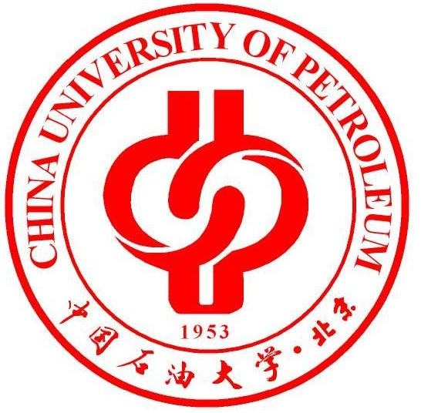
ADRESS: Graduate School, China University of Petroleum-Beijing, 18 Fuxue Road, Changping, Beijing China. POSTCODE: 102249
TEL: 86-010-89733246
FAX: 86-010-89734941

应届生证明
**************（去向部门的名称，如学校名等）
兹证明***（姓名），学号：*******，***（男或女），19**年**月出生。该生自20**年**月至今系我校**学院/研究院**专业在读全日制**（硕士或博士）研究生，学制**年，如符合我校毕业要求，预计于20**年*月毕业。

中国石油大学（北京）研究生院
****年**月**日

